Komet (D)
--- Frank Orthey 2022/02/16 18:17
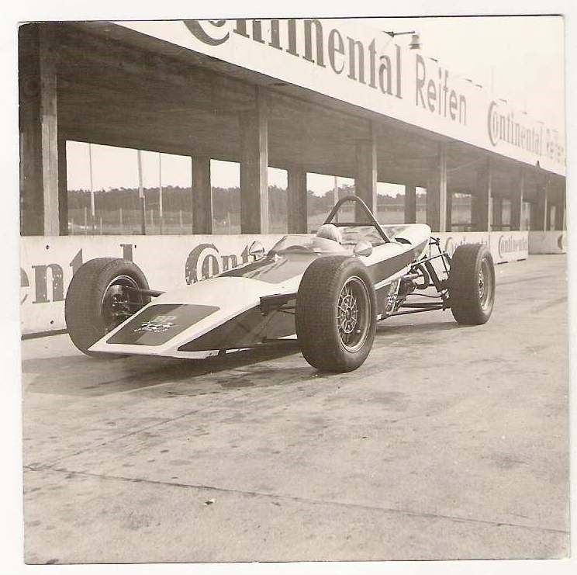
Komet in Hockenheim, vermutlich Mitte 1971
Für diesen Basisbeitrag wird noch eine Autorin/ein Autor gesucht. Bitte bei Interesse Frank Orthey kontaktieren.

Geschichte
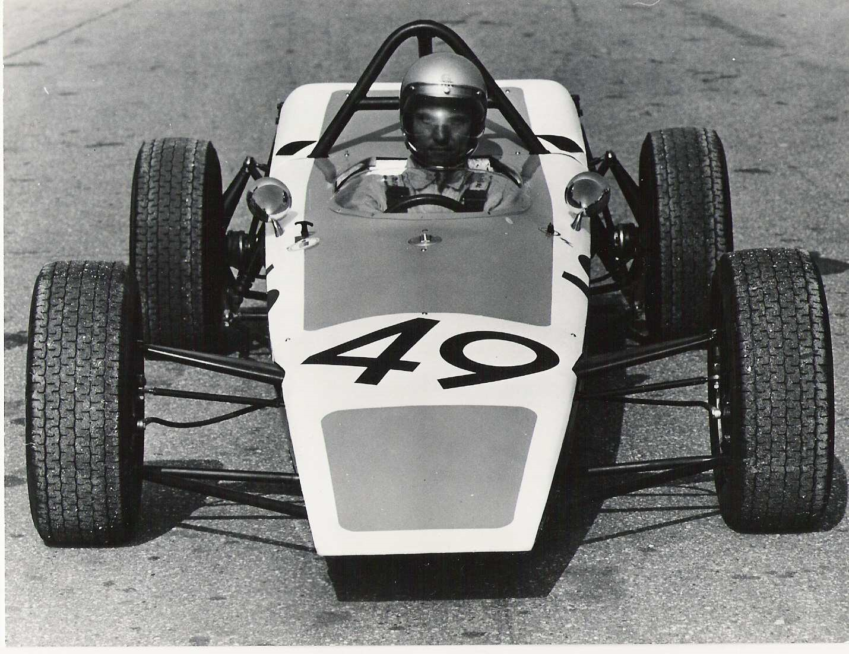
Der «Komet», der Helmut Bross 1972 den Super-V-Titel bescherte, war eine (Porsche-) Konstruktion, die Weissacher Renningenieure für ihre Kumpels Günther Steckkönig und Eberhard Braun gebaut und mit Drehstab- statt Spiralfederung versehen hatten. «Es gab nur zwei Exemplare», erinnert sich Bross, «das Ding war ein echter Hammer.» So berichtet Rainer Braun im Beitrag über Helmut Bross in der MSa 37/2002 Zudem tauchen in Nenn- und Ergebnislisten (1973 und 1977) auch Eberhard Braun, Reinhard Lechner und Günter Steckkönig in einem Komet auf. Laut Günter Steckkönig, der von unserem Mitglied Andreas Kohler befragt wurde, waren damals in der Entwicklung bei Porsche Hubert Mimler und Herr Kroniger dabei, der auch der Konstrukteur war. Der Motor kam von Fa. Strähle. Wie der Name Komet zustande kam, wird noch erhoben. Verbesserte Version des Komet mit Günter Steckkönig im Cockpit, der das Auto am 16.04.1972 im Rahmen des Jim Clark Gedächtnisrennens und am 16.07. im Rahmen Gerhard Mitter Trophy fuhr.
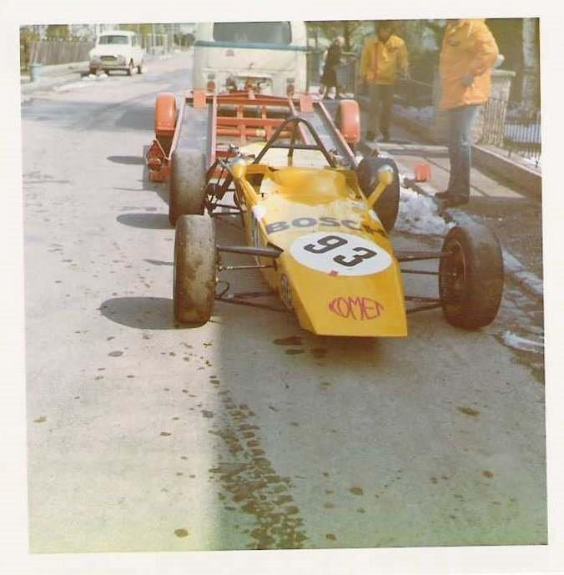
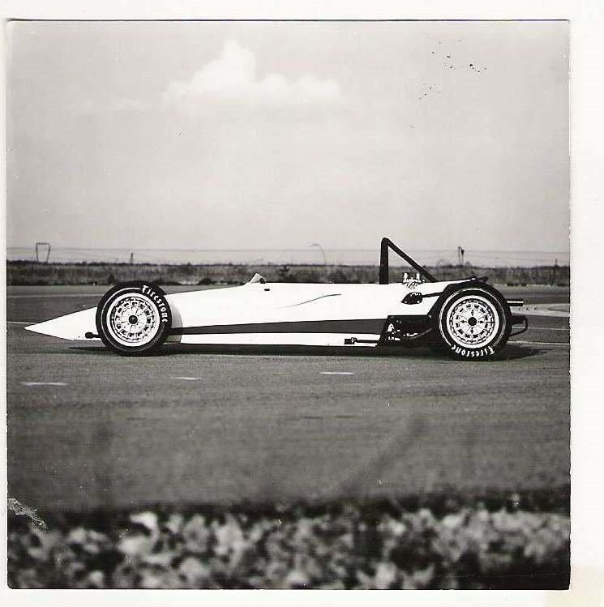
Zwei Komet Fotos aus dem Archiv von Formel Vau Europameister (1967) Günther Huber sen. (St. Pölten)

Bauzeit/Baujahre

Typen und Technik
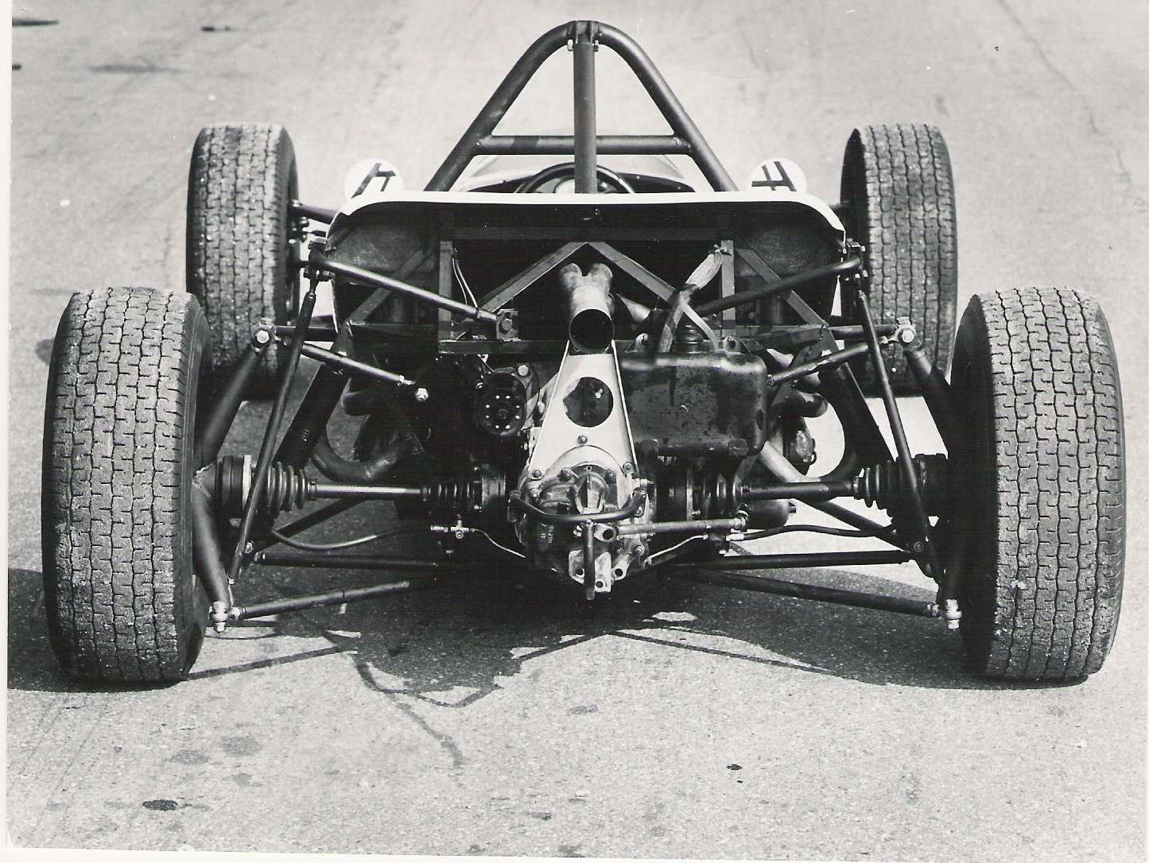
Günther Huber kommentiert: „Das Fahrzeug entspricht den Reglementen 1971 und 1972. Die Felgen sind noch 5,52 bzw. 6“ breit. Auf Grund der Auspuffanlage dürfte ein Typ III-Motor mit dem Axialgebläse verwendet worden sein - wegen der waagrechten Auspuffrohre von Zylinder 1 und 3. Vorlage war vielleicht der BEACH Super Vau in Deutschland 1970/71.„

Konstrukteur(e)
Weissacher Renningenieure
Laut Günter Steckkönig hat Herr Kroniger das Auto konstruiert.

Anzahl der gebauten FV- und Super-Vau-Fahrzeuge
2

Firmensitz- und Adresse (historisch, aktuell)

Quellen, Bücher, Websites
Archiv Historische Formel Vau Europa e.V.

Experten und Ansprechpartner

